**Задание 01**

1. Разработайте приложение (сервер) **07-01**, предназначенное для обработки GET-запросов.

Код:

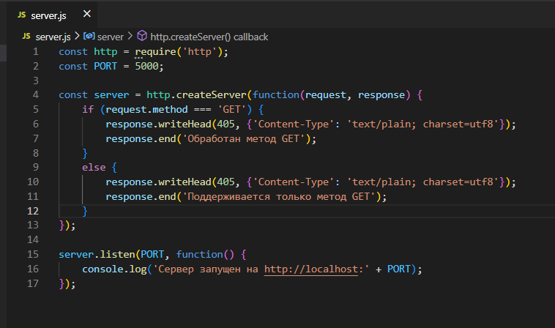

Get-запрос в postman:

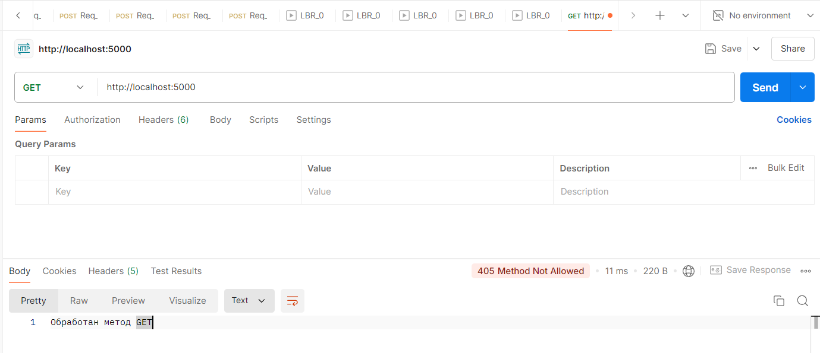

Post-запрос в postman:

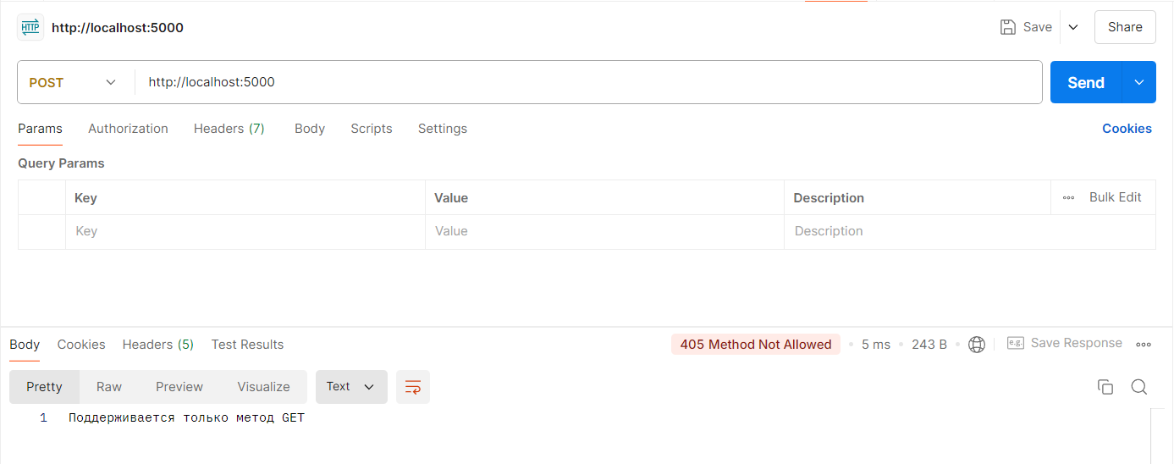

1. В ответ на GET-запрос сервер **07-01** пересылает файл, хранящийся на сервере в специальном директории (условно называется **static**), имя директория параметризируется.

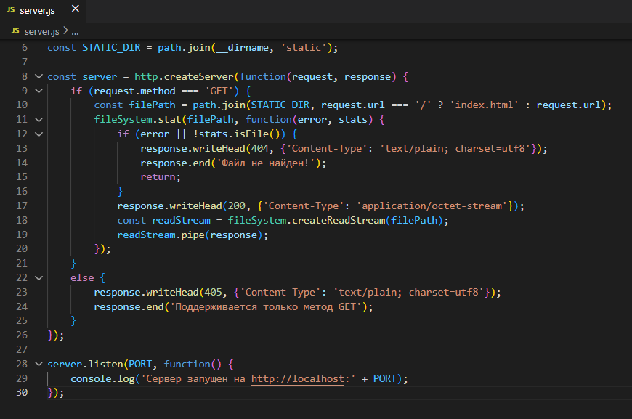



Демонстрация работы приложения:

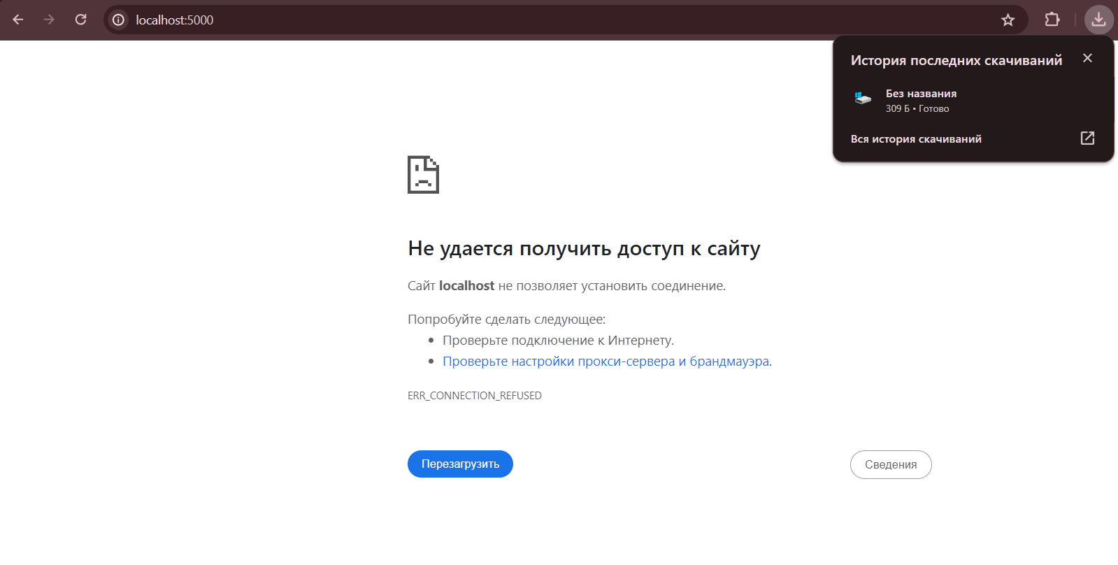

1. Путь к запрашивающему файлу относительно **static** задается в URI запроса в следующем виде:

***/ppp/fff.ext***, где ***ppp*** – путь, ***fff.ext*** – имя файла с расширением.

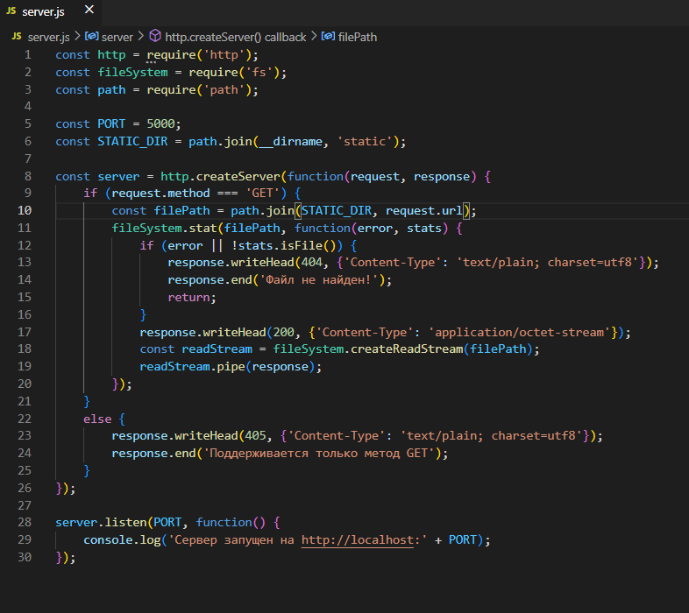



Демонстрация обработки ошибок:

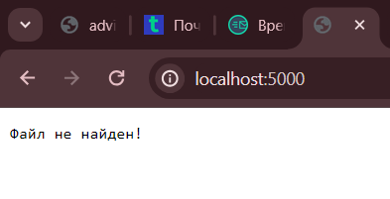

Демонстрация работоспособности:

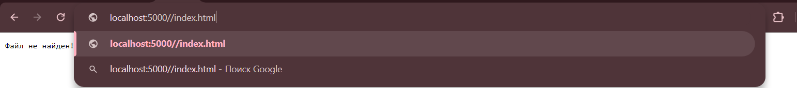

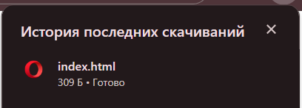

1. Допустимые приложением **07-01** расширения файлов и им соответствующие MIME перечислены в следующей таблице.

|  |  |
| --- | --- |
| html | text/html |
| css | text/css |
| js | text/javascript |
| png | image/png |
| docx | application/msword |
| json | application/json |
| xml | application/xml: |
| mp4 | video/mp4 |

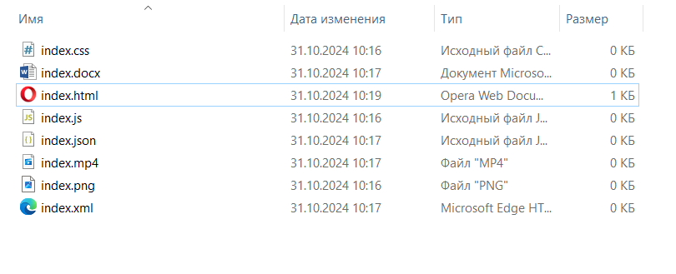

1. Для демонстрации работоспособности приложения разработайте html-станицу index.html, которая содержит теги:

* link: для css-файла;
* script: для js-файла;
* image: для png-файла;
* video: для mp4-файла;
* a: для docx-файла.

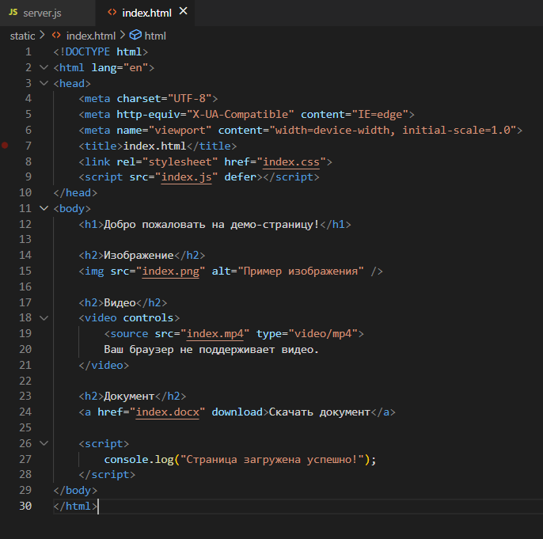

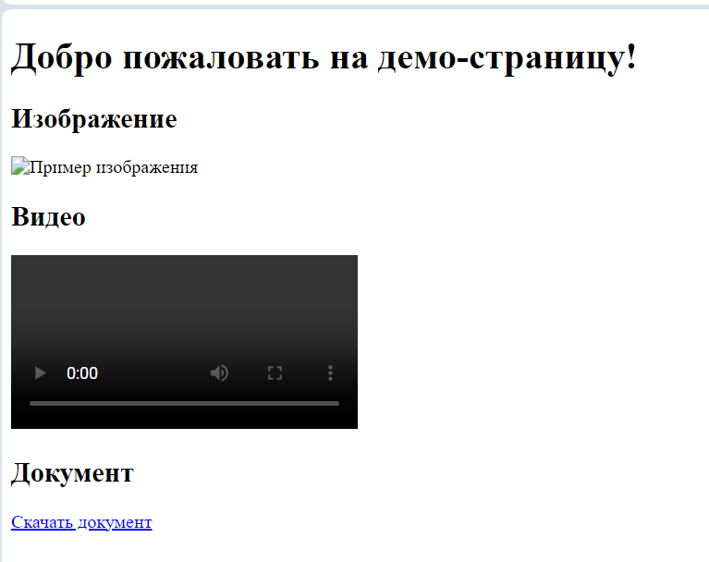



Для запросов к файлам с расширением json и xml, используйте функцию fetch, отобразите содержимое файлов в окне браузера.

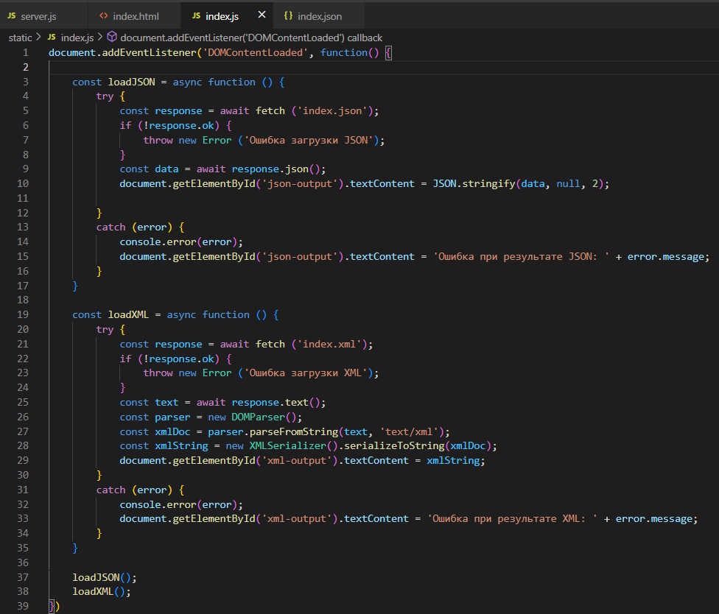

1. На GET-запросы, которые сервером **07-01** не могут быть обработаны, должен быть отправлен ответ с кодом 404.

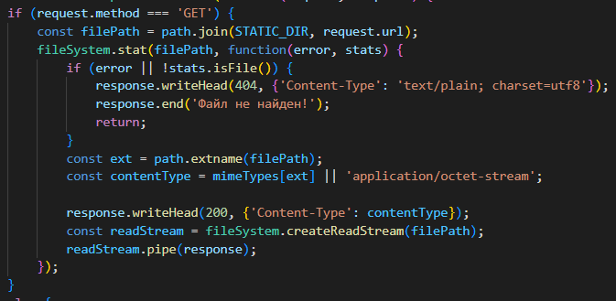

1. На запросы с методом отличным от GET, должен быть отправлен ответ с кодом 405.

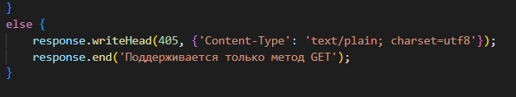

1. Всю функциональность обработки запросов к статическим файлам вынесете в отдельный модуль **m07-01**. Модуль должен иметь параметр, задающий имя (относительно директория приложения) корневого директория (static), в котором располагаются статические файлы сервера.

